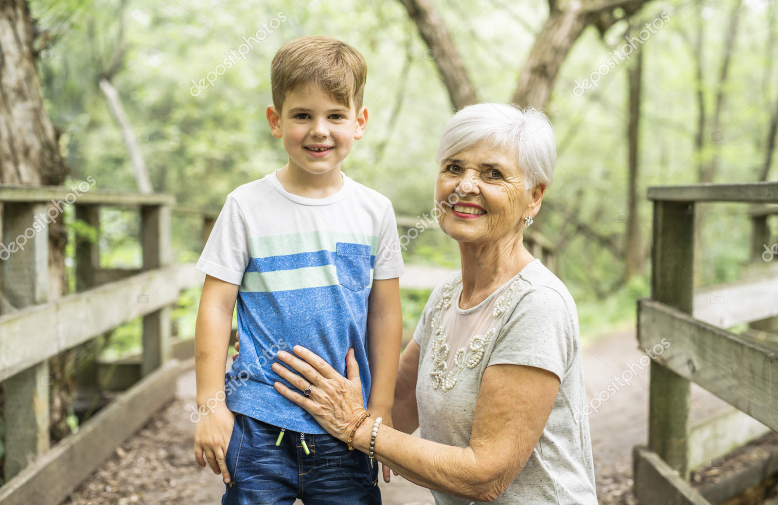

Moja baka
Sretan sam što imam baku. Moja baka zauzima posebno mjesto u mome srcu.
Ona je visoka i mršava. Ima kratku, sijedu kosu te oči boje kestena. Ima crvene usne kao pupoljak ruže. Baka širi dobrotu i pozitivnu energiju. Ona je sretna i vesela osoba i nikada ju nisam ugledao tužnoga lica, nego uvijek vedru i nasmijanu. Baka se voli lijepo odijevati te nositi odjeću tamnije boje. Obožava nositi patike. Voli kuhati i obrađivati vrt prepun različitog povrća. Odgovorna je osoba i voli se brinuti o meni i o mojoj sestri. Čuvala me prije nego što sam krenuo u vrtić, to mi je razdoblje ostalo u lijepom sjećanju. Ona je uvijek spremna pomoći, otvorena je i iskrena. Baka je jako vrijedna osoba. Kada dođem k njoj,ona uvijek nešto kuha ili obrađuje vrt.
Ja svoju baku neizmjerno volim i želim zauvijek slušati lijepe riječi upućene meni. Želim još dugo uživati sa svojom bakom.

Marko Rudec, 5.b

